**功率预测常见问题处理方法**

1. **风功率预测软件部署结构图**

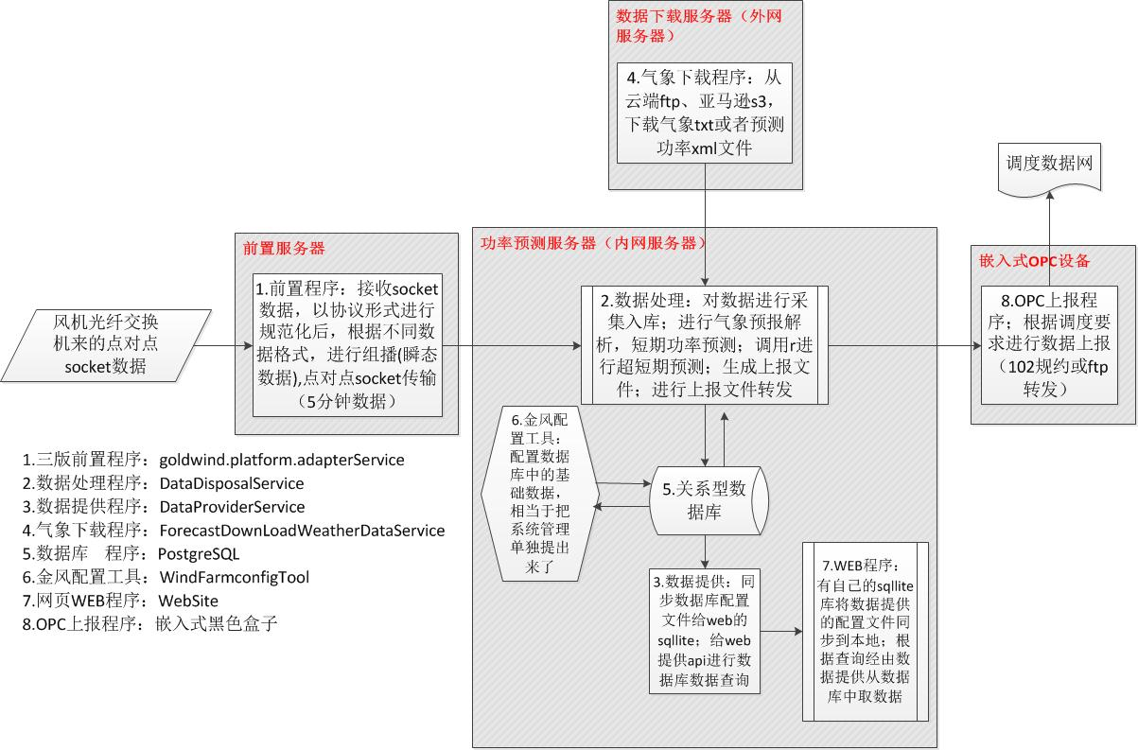

1. **前台监控机无法访问web界面。**
   1. IE浏览器无法访问192.168.149.240（以一期为例），首先检查网络连接是否连通。可以按“WIN+R”键，调出命令提示符界面

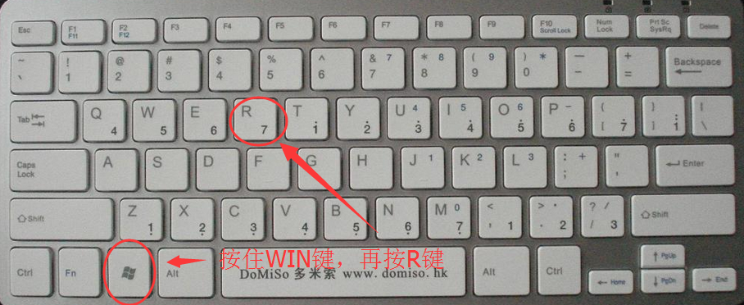

在命令提示符界面输入ping 192.168.149.240 回车，看是否可以正常通讯，如果通讯不正常，首先检查网络连接。

* 1. 如果通讯正常，继续检查服务器中的WebSite服务是否正常。登录到web服务部署的服务器，一般是在访问该地址所在服务器上，在服务器上按“WIN+R”键，调出命令提示符界面，输入“inetmgr”，调出IIS管理器。按照下图所示，先选择相应的网站服务；然后点击重新启动；再进行浏览。尝试是否恢复正常。

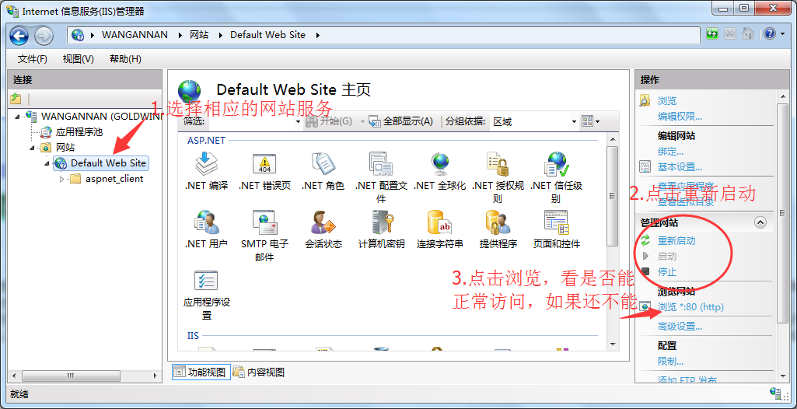

* 1. 如果仍不能解决问题，请及时致电技术支持组人员。

1. **实测曲线（绿色线）不更新。**
   1. 实测曲线主要采集自风机，采集程序是三版前置程序goldwind.platform.adapterService，可以登录前置服务器重启该服务，观察是否恢复正常。按下面的方式进行服务查询：
      1. 登录风功率预测前置服务器，一期在机柜的最上面一台服务器。Kvm为1。

登录账号Administrator，密码dbadmin

* + 1. 按“WIN+R”键，调出命令提示符界面。然后输入“services.msc”，调出服务管理器，在服务里找g开头的goldwind.platform.adapterService，右击该服务，选择重新启动。
    2. 重启服务后稍等5-10分钟，看界面是否有实测曲线更新。
    3. 如果仍然不能解决问题，请及时致电技术支持组人员。

1. **短期预测拉直线或横坐标轴少时间，正常为未来3天。**
   1. 首先排查气象下载服务器，登录相应的气象下载服务器。
      1. 查看气象下载服务器是否正常连通外网。可以尝试打开baidu等网页。
      2. 按“WIN+R”键，调出命令提示符界面，输入“services.msc”，调出服务管理器，在服务里找f开头的ForecastDownLoadWeatherDataService，右击该服务，选择重新启动。
      3. 重启反向隔离设备，直接拔掉电源后，等待5-10秒后重新通电。在气象下载服务器中观察反向隔离发送软件日志是否正常传输。
      4. 由于短期文件1天更新一次，因此效果要在次日才能看出，如果急用知道结果，请及时联系技术支持组人员。
2. **超短期拉直线或横坐标轴少时间，正常时间为未来4小时。**
   1. 风速异常请排查测风塔光纤转换盒。
   2. 功率异常可以尝试重启风功率预测服务器中的数据处理服务，具体操作如下。
      1. 按“WIN+R”键，调出命令提示符界面，输入“services.msc”，调出服务管理器，在服务里找d开头的DataDisposalService，右击该服务，选择重新启动。
      2. 重启后等待15分钟，观察界面是否有正常的数据刷新，如果仍没有数据刷新，或重启过程遇到问题，请及时联系技术支持组人员。
3. **现场搭建远程方式**

可以使用一台安装了TeamViewer远程软件的笔记本电脑，无线连接继保室或者中控室的无线网络，有线网口连接继保室二区交换机，并将有线网口的ip设置为与二区设备同一网段，一般为192.168.149.XXX，掩码255.255.252.0。然后开启TeamViewer软件，将软件显示出的ID和密码告知我方技术支持人员。

**注意：在配置笔记本有线ip及连接内网交换机之前，一定要用内网中的任意一台机器，打开命令提示符界面ping一下所要设置的ip，确定不与内网中的任何一台机器的ip冲突后，再设置并接入。**

1. **功率预测主要联络人**

功率预测售后负责人：

**王安楠：手机：15588377379 13910340171 QQ:121525043 微信：jaredwang841108**

**邮箱：**[**wangannan@goldwind.com.cn**](mailto:wangannan@goldwind.com.cn)

技术支持组负责人：

郭立琪：座机010-67511880 分机号：5138

技术支持人员：

李军：18001175098 18682194721

肖学义：13521750386

于鹏飞：18530029569